Al Crear una blueprint si le damos a All Classes pues aquí salen todas las clases, cuando creemos una en C++ saldrán aquí

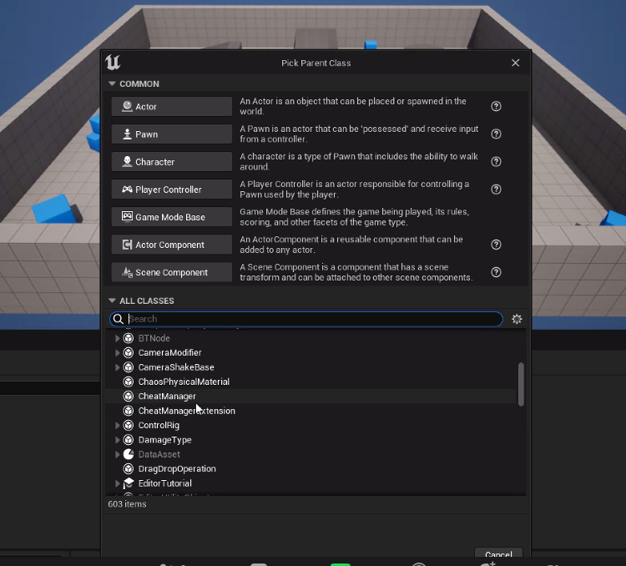

Los otros que salen arriba yo le doy y estoy creando una clase que hereda de la que le doy

Prefijos para las cosas

* BP: para blueprints
* LV: para niveles
* UW ¿?
* M: materiales
* NJ?

Construction Script: base que puedo ejecutar cuando considere

Event Graph

**Event dispatcher**: eventos que el actor puede generar. El objetivo es desacoplar blueprints. Evento de sale un tio. Entonces yo básicamente me registro a ese evento. El event dispatcher es el sistema.

**SceneRoot**: root del actor. No tiene transform, la posición es la del actor. Este tipo

Yo creo un static mesh, y creo una malla. La puedo mover.

Puedo crear un objeto así. Y emparento que la cabeza es hijo del body.

Add > Scene es para tener un pivote. Dani dijo Arrow WTF.

Si ahora me lo cargo todo

Tengo esto y yo ahora no puedo mover el body de sitio, entonces me creo un Scene como padre.

Creamos una variable Size

En los detalles puedo decir un Range o ponerle una categoría a la variable

Para cambiar el size con la variable. Para ello tenemos dos opciones

1. El evento BeginPlay, lo cambio al ejecutar

1. Desde el Script. Es como un constructor y lo hace al instante.

Doble click y crea un nodo

Puedo hacer cajitas seleccionando los nodos que quiero y le doy a la C “comment”

Ejercicio: dados dos puntos que genere unas quemaduras entre medio

Método AddStaticMeshComponent: para crear los objetos y los vamos a crear en el Construction Script.

Si me pide algo raro puedo arrastrar y escribir make para crear uno de los objetos que me pide

La otra opción es darle botón derecho y Split

Esto por si solo crea el componente pero ya esta, tenemos que añadirle luego la malla

Para ver la variable en el mundo podemos darle aquí

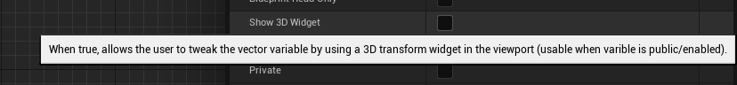

Y ahora vemos el End Pos en el mundo

For loopo

Si le pongo 0 – 4 me ejecuta el bucle 5 veces OJO

Solución

Para hacer un parametro

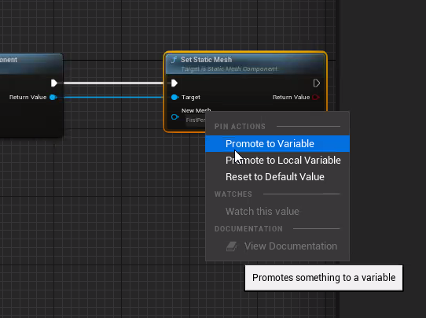

Tamb puedo hacer una función y la llamo addmesh

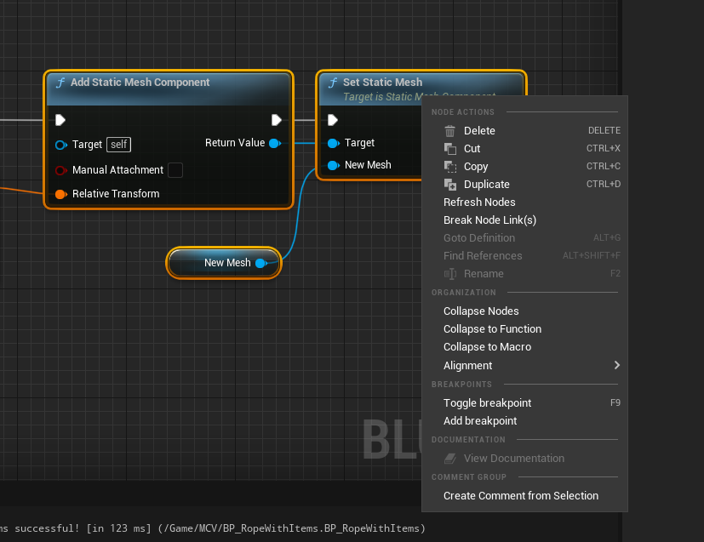

Puedo darle doble click para editar la funciion.

Addexpresion

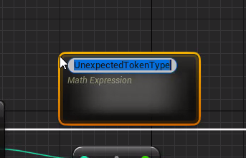

Escribes una formula matematica

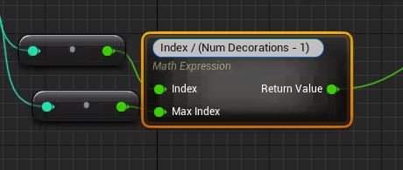

# Referencias

Vemos que nuestr blue print necesita 2 actores

Y vemos que cada objeto depende o usa otros objetos

Soft reference: referencia pero no la cargues, cuando se necesite ya se hará

Hard reference: arrastramos un asset y se crea una referencia

Hay veces que muevo un asset de carpeta y me dice eh cuidao q hay otros referenciados aquí, entonces crea una semilla para que cuando alguien venga a mi carpeta se queda un fichero redirect que no se ve.

Ejercicio: una curva en vez de recta, y mas bolitas sin espacio. Y que con una malla todas cojan la misma en vez de distintas

Primer BP spline

Puedo hacer un break igual que un make

Le cambio la escala a 0.3

Array

Set: el mismo objeto no puede estar mas de una vez

Map: clave valor

Entonces para que sean cubo de distintos tamaños

Creo un variubale meses y creo un array

Lo pongo publico la variable y desde el inspector.

